TEMNOTA JE V KAŽDÉM Z NÁS
Nový případ detektiva Josie Quinnové Vražedná temnota od bestsellerové autorky
Lisy Reganové

V Praze, 04. října 2023
Sedmý díl ze série Lisy Reganové s názvem Vražedná temnota přináší Josii Quinnové další zapeklitý případ. V tábořišti v lese se najdou dvě mrtvá těla manželů. Kdo zavraždil zamilovaný pár na dovolené? A komu patří třetí spací pytel, který se válel opodál? Vrahovi, nebo další oběti? A jsou lidé žijící v komunitě mimo civilizaci opravdu tak čistí, jak tvrdí?
Autorka Lisa Reganová si celosvětovou pozornost získala prvním dílem ze série
s vyšetřovatelkou Josií Quinnovou s názvem Mizející dívky, v němž se Josie musela vypořádat se sériovým vrahem a únoscem, který v okolí řádil celá léta. Na jeho úspěch navázala dalšími díly Dívka beze jména, Matčin hrob, Nečekané přiznání, Pohřbené kosti a Tichý pláč.
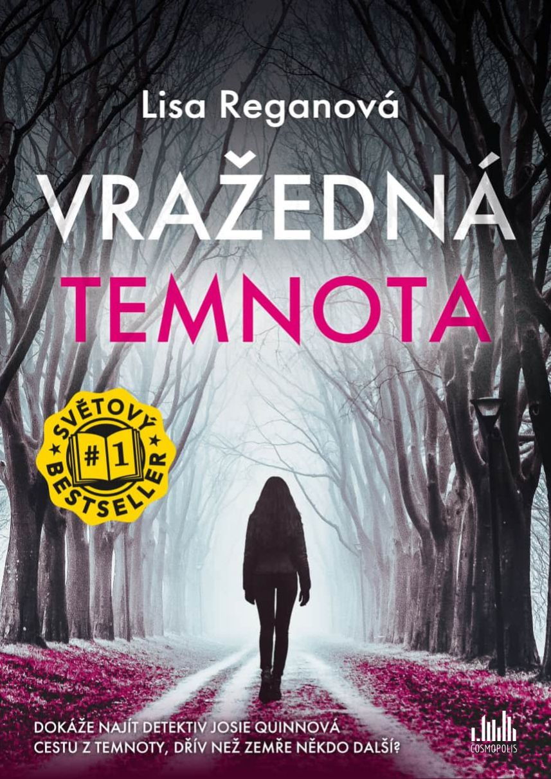
Případy detektiva Josie Quinnové nenechají vydechnout miliony čtenářů po celém světě. Přidejte se k nim i vy!
Když strážce parku narazí v lese na těla Valerie a Tylera Yatesových, detektiv Josie Quinnová tuší, že jde o víc než jen o náhodnou otravu. Pitva jí dá za pravdu – Valerii někdo před smrtí do krku hrubě zastrčil přívěsek.
Při prohledávání okolí objeví Josiin tým třetí spací pytel, což naznačuje, že u ohně mohl být tu noc ještě někdo. Byla
to neznámá pohřešovaná oběť? Nebo podezřelý na útěku? Mohla by to být žena, která chvíli nato vyběhla z lesa přímo pod kola Josiina auta? Indicie Josii vedou na místa ukrytá hluboko v lese – do propletených jeskyní a na statek mimo civilizaci, kam se lidé chodí schovávat a kde se setkají
s mladou dívkou s vyděšenýma očima a obvázanými zápěstími, která ví víc, než říká. Druhý den ji však najdou mrtvou. A se shodným přívěskem…
Josie musí zjistit význam smrtelné ozdoby a dopadnout zvráceného vraha dříve, než přijde o život další nevinný člověk. Nebo už je příliš pozdě a vše pohltí temnota?
Podobně jako u předchozích dílů nepřijdou zkrátka ani posluchači audioknih. V podání oblíbené herečky a dabérky Jitky Ježkové si budou moci poslechnout i případ Vražedná temnota. Tištěnou knihu, e-knihu i audioknihu Vražedná temnota vydává nakladatelství Cosmopolis, součást Nakladatelského domu Grada.

O autorce:
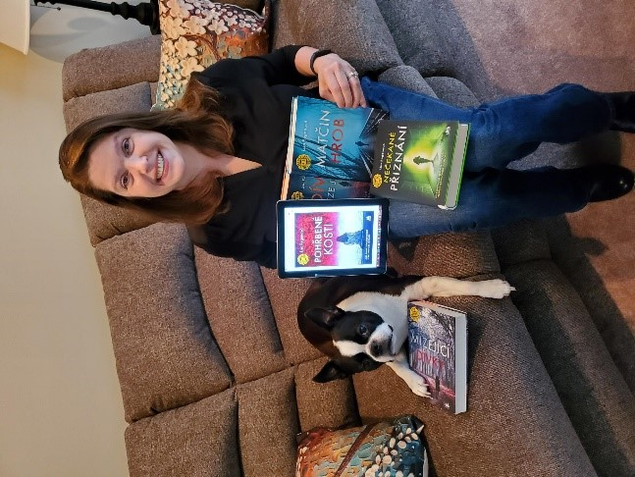
Lisa Reganová je kromě bestsellerové série s detektivem Josií Quinnovou autorkou i dalších krimi thrillerů. Je členkou spisovatelských skupin Sisters in Crime, International Thriller Writers a Mystery Writers of America.
Žije ve Philadelphii se svým manželem, dcerou a bostonským teriérem, který se jmenuje Mr. Phillip.
Celosvětovou pozornost si získala právě prvním dílem ze série
s vyšetřovatelkou Josií Quinnovou s názvem Mizející dívky.
V angličtině již vyšlo sedmnáct případů a další Lisa Reganová chystá, v češtině vychází sedmý díl pod názvem Vražedná temnota.
V nakladatelství Cosmopolis již vyšlo: Mizející dívky, Dívka beze jména, Matčin hrob, Nečekané přiznání, Pohřbené kosti, Tichý pláč, Vražedná temnota.

Ohlasy:
„Moje oblíbená vyšetřovatelka Josie Quinnová má před sebou další případ, který je nejen plný odboček a nečekaných nástrah, ale i tajemství z minulosti a osobní špíny. Ale jde o život malé holčičky, takže Josie musí zatnout zuby a do té špíny se ponořit… A do uší jí přitom jako podkres zní Tichý pláč.“
Adriana, novinářka a publicistka

„Každý, kdo mě zná, dobře ví, že se mi opravdu líbí silná ženská hlavní postava, která se nebojí jít proti proudu. Přesně to jsem dostala v Josii Quinnové. Netrpělivě čekám na další porci!“
Angela Marsonsová

K dispozici na vyžádání:
- kniha k recenzi
- kniha do soutěže
- ukázka z knihy
- hi-res obálka
- rozhovor s autorem

Kontaktní údaje:

Pavla Linhartová, PR a propagace
GRADA Publishing, a.s
U Průhonu 22, 170 00 Praha 7
linhartova@grada.cz, +420 732 529 524
www.grada.cz

O společnosti GRADA Publishing:

Nakladatelský dům GRADA Publishing, a.s. si od roku 1991 drží pozici největšího tuzemského nakladatele odborné literatury. Ročně vydává téměř 400 novinek ve 150 edicích z více než 40 oborů.
Od roku 2015 nakladatelský dům rychle expanduje i mimo oblast kvalitní odborné literatury. Tradiční značka GRADA zůstává vyhrazena odborným knihám ze všech odvětví a oblastí lidské činnosti. A ani pět novějších značek nakladatelství na knižním trhu jistě nepřehlédnete.
První, u čtenářů úspěšnou značkou je COSMOPOLIS, přinášející zahraniční i českou beletrii všech žánrů.
Další již zavedenou značkou je BAMBOOK, značka dětské literatury předkládající malým čtenářům díla českých i zahraničních autorů a ilustrátorů.
Značkou věnující se poznání, tématům z oblasti zdravého životního stylu, body-mind, spiritualitě či ekologii,
je ALFERIA.
Akvizicí získaná značka METAFORA rozšiřuje nabídku nakladatelského domu o další kvalitní beletrii i zájmovou a populárně naučnou literaturu.
Prozatím poslední, rychle rostoucí značkou Nakladatelského domu GRADA je BOOKPORT, unikátní projekt online knihovny, který již dnes disponuje třetinou všech e-knih v ČR.

Více na www.grada.cz.

